**《数据库系统原理》实验报告**

### **实验题目：**实验14 函数与事件

**姓名：**

**实验日期：**

**实验内容及完成情况：**（可续页）

### 实验14 函数与事件

**实验学时：2学时**

**实验类型：设计**

**实验要求：选做**

**一、实验目的**

本实验的目的是使学生熟练掌握MySQL函数和事件的使用方法，加深SQL语言查询语句的理解。熟练掌握通过函数和事件使MySQl周期性完成特定事件的方法。

**二、实验内容**

1、新建统计student中institute字段的表count_student。其中id为自增主键。

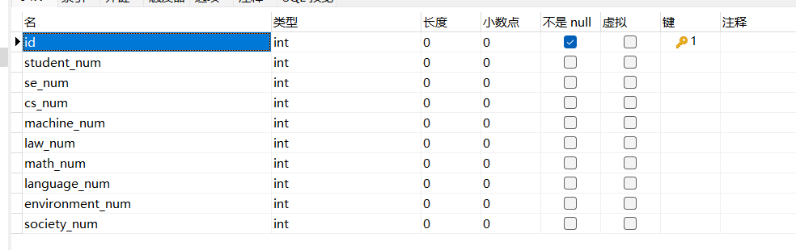

2.新建函数。在数据库hub中，点击“函数-新建函数”，类型为“过程”，点击完成。如图所示，我们将在“BEGIN”和“END”之间添加自己的函数体。

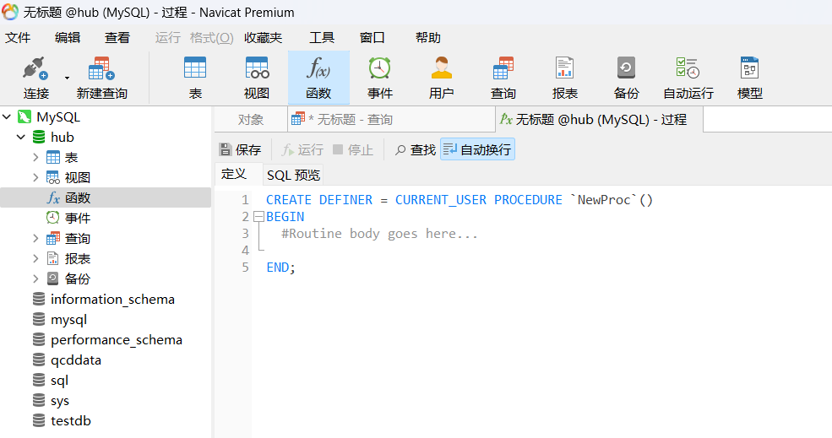

3.编写统计student表中institute的函数

①声明变量

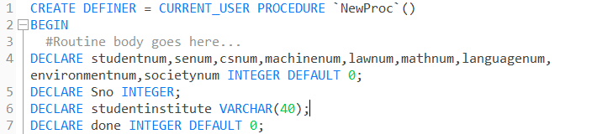

②声明对于表student中institute字段的游标cu。游标用于遍历数据库表中的数据。



③声明异常处理



④初始化count_student表。（在该表没有统计数据时，插入一条初始数据）

id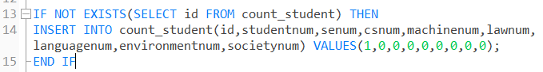

⑤开启游标，使其开始遍历institute，并将获得的值付给studentinstitute（FETCH语句）。



⑥while循环，遍历到表中最后一条数据。在循环体中将遍历得到的数据进行处理，赋值给相应的变量。

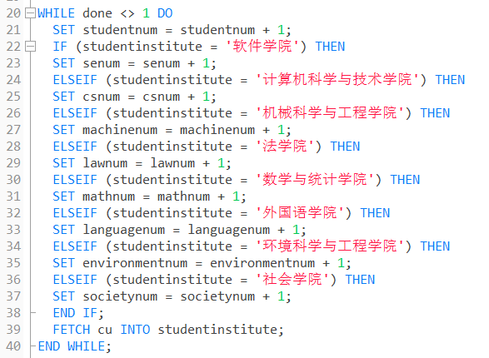

⑦更新count_student表

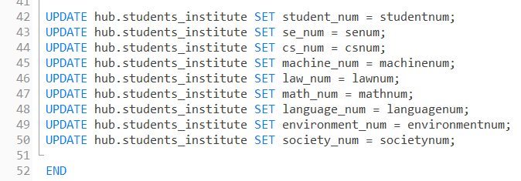

⑧保存函数为count_student

⑨在数据库hub中选中函数count_student，点击“运行函数”，并查看count_student表中的数据是否随之更新。



4.新建事件，事件可用于周期性的调用函数。

①在数据库quickcast中新建事件count_user，如图所示：（注意设置其状态）

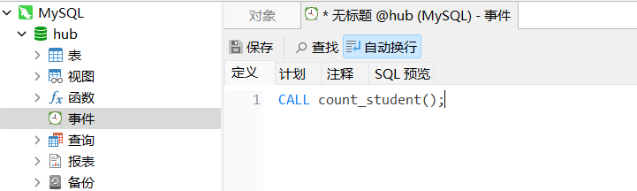



②制定事件的计划。可设定其执行间隔，起始和结束时间，持续时间等。如图所示。

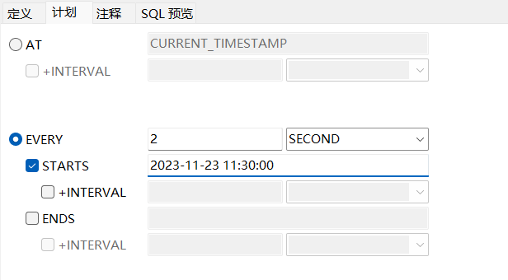

③保存事件为count_student，检查其状态是否为enable。然后修改student表中institute的数据，并按自己设定的周期检查统计表count_student是否按照预期定时更新。

**三、课后习题**

1.新建函数和事件，每20秒统计student表中gender字段的总数和各性别所占的百分比。（如学生的总数为100，男生的百分比为68%，女生32%等等）。

1）创建统计函数

DELIMITER $$

CREATE FUNCTION GetGenderStats()

RETURNS VARCHAR(255)

DETERMINISTIC

BEGIN

DECLARE total INT;

DECLARE male_count INT;

DECLARE female_count INT;

DECLARE male_percentage DECIMAL(5,2);

DECLARE female_percentage DECIMAL(5,2);

DECLARE result VARCHAR(255);

-- 获取总人数

SELECT COUNT(*) INTO total FROM student;

-- 获取男性人数

SELECT COUNT(*) INTO male_count FROM student WHERE gender = '男';

-- 获取女性人数

SELECT COUNT(*) INTO female_count FROM student WHERE gender = '女';

-- 计算百分比

IF total > 0 THEN

SET male_percentage = (male_count / total) * 100;

SET female_percentage = (female_count / total) * 100;

ELSE

SET male_percentage = 0;

SET female_percentage = 0;

END IF;

-- 拼接结果

SET result = CONCAT('Total: ', total, ', 男: ', male_percentage, '%, 女: ', female_percentage, '%');

RETURN result;

END$$

DELIMITER ;

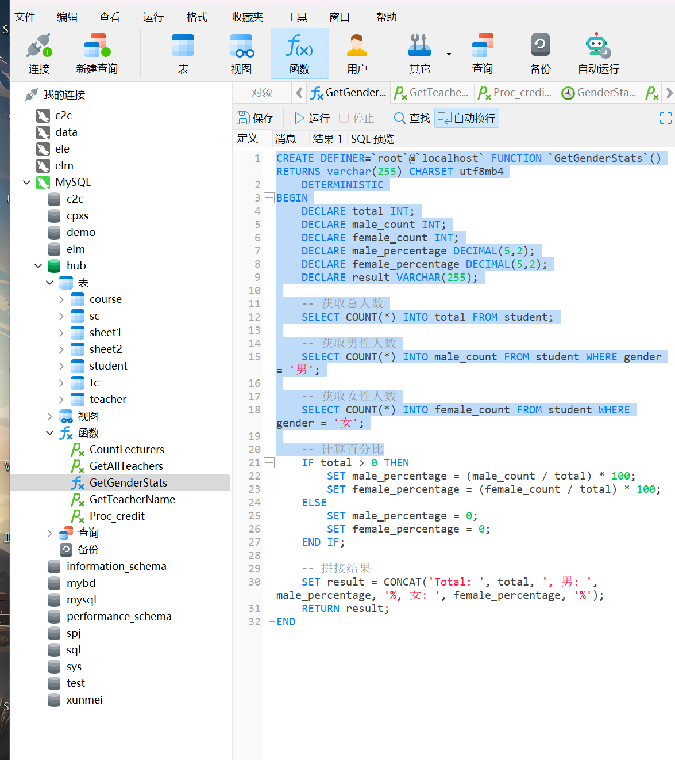

1. 创建事件

DELIMITER $$

CREATE EVENT GenderStatsEvent

ON SCHEDULE EVERY 20 SECOND

DO

BEGIN

-- 调用函数并输出结果（可将结果存入日志表以便记录）

SELECT GetGenderStats() AS GenderStatistics;

END$$

DELIMITER ;

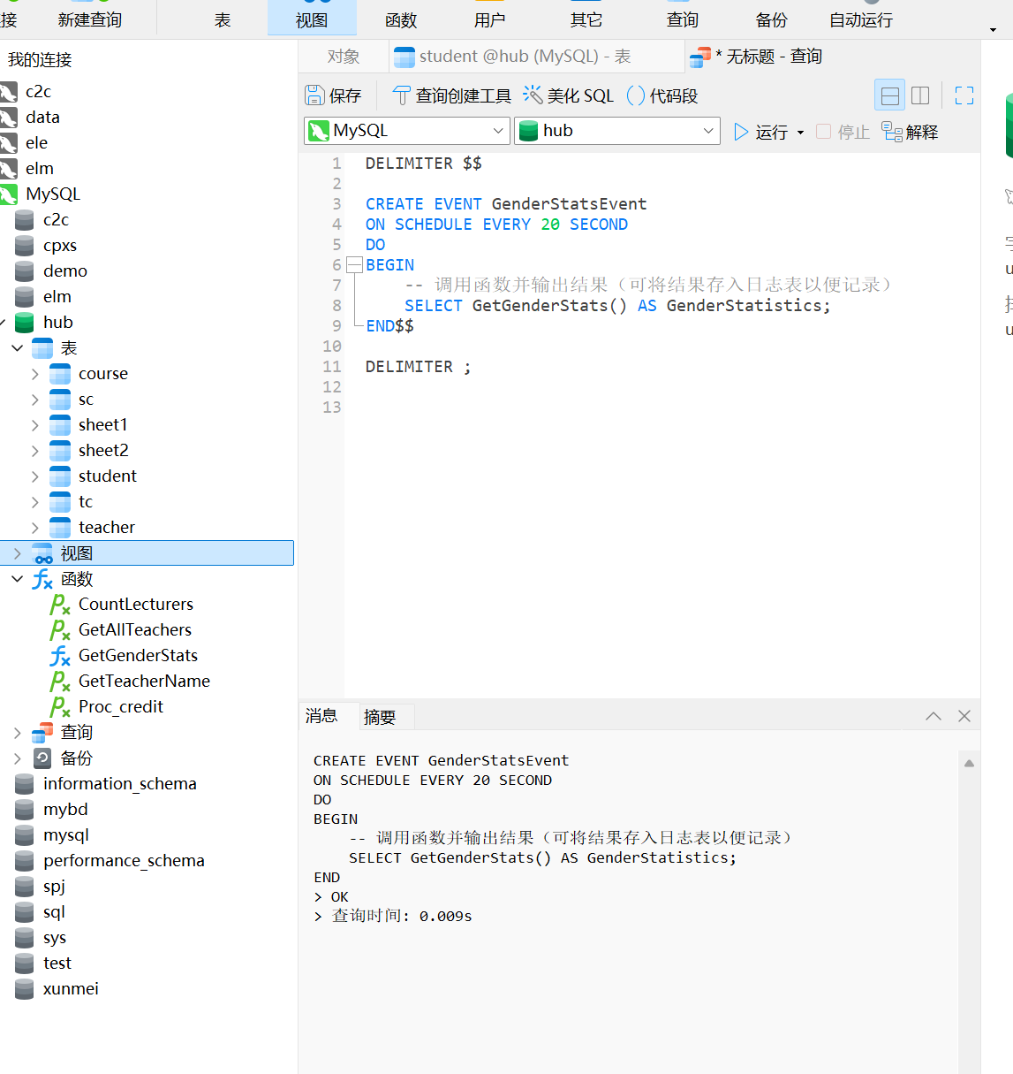

1. 启动事件调度器

SET GLOBAL event_scheduler = ON;

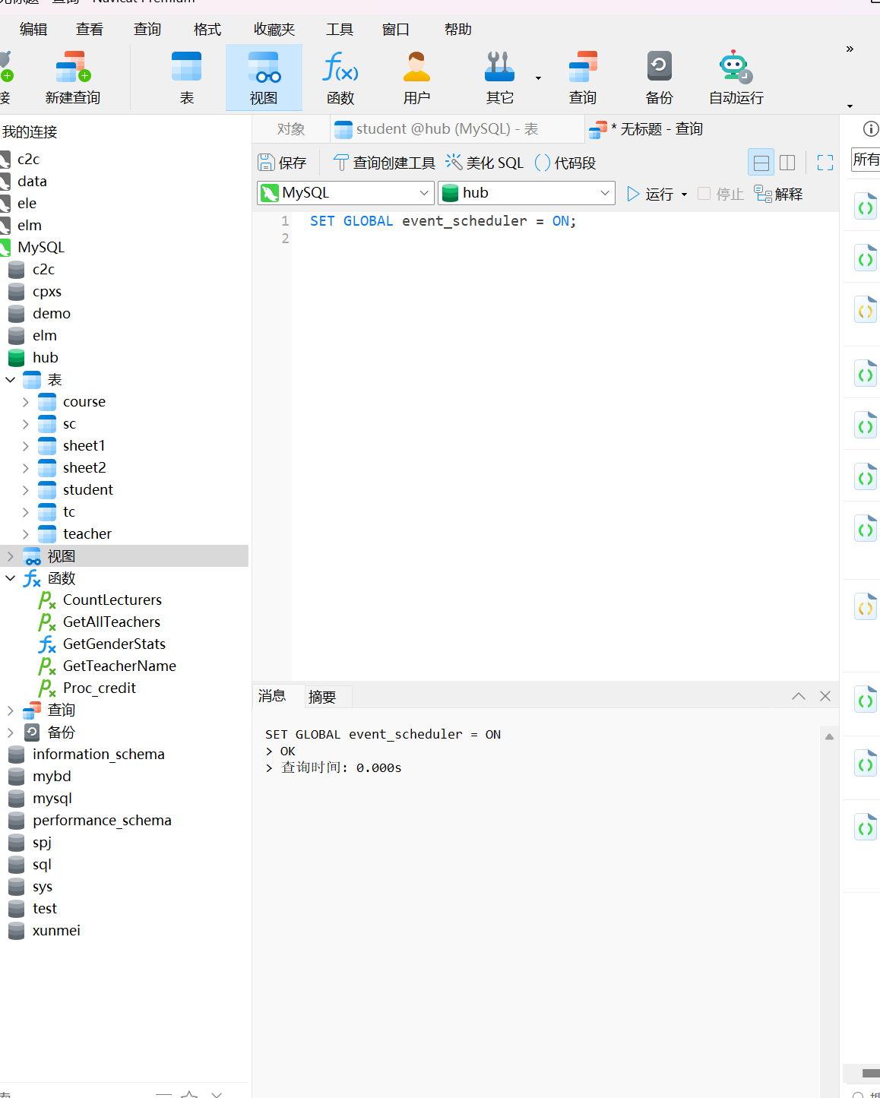

1. 验证

将结果存储到日志表中

CREATE TABLE GenderStatsLog (

id INT AUTO_INCREMENT PRIMARY KEY,

total INT,

male_percentage DECIMAL(5,2),

female_percentage DECIMAL(5,2),

created_at TIMESTAMP DEFAULT CURRENT_TIMESTAMP

);

DELIMITER $$

CREATE PROCEDURE LogGenderStats()

BEGIN

DECLARE total INT;

DECLARE male_count INT;

DECLARE female_count INT;

DECLARE male_percentage DECIMAL(5,2);

DECLARE female_percentage DECIMAL(5,2);

-- 获取总人数

SELECT COUNT(*) INTO total FROM student;

-- 获取男性人数

SELECT COUNT(*) INTO male_count FROM student WHERE gender = '男';

-- 获取女性人数

SELECT COUNT(*) INTO female_count FROM student WHERE gender = '女';

-- 计算百分比

IF total > 0 THEN

SET male_percentage = (male_count / total) * 100;

SET female_percentage = (female_count / total) * 100;

ELSE

SET male_percentage = 0;

SET female_percentage = 0;

END IF;

-- 插入日志

INSERT INTO GenderStatsLog (total, male_percentage, female_percentage)

VALUES (total, male_percentage, female_percentage);

END$$

DELIMITER ;

CREATE EVENT GenderStatsLogEvent

ON SCHEDULE EVERY 20 SECOND

DO

CALL LogGenderStats();

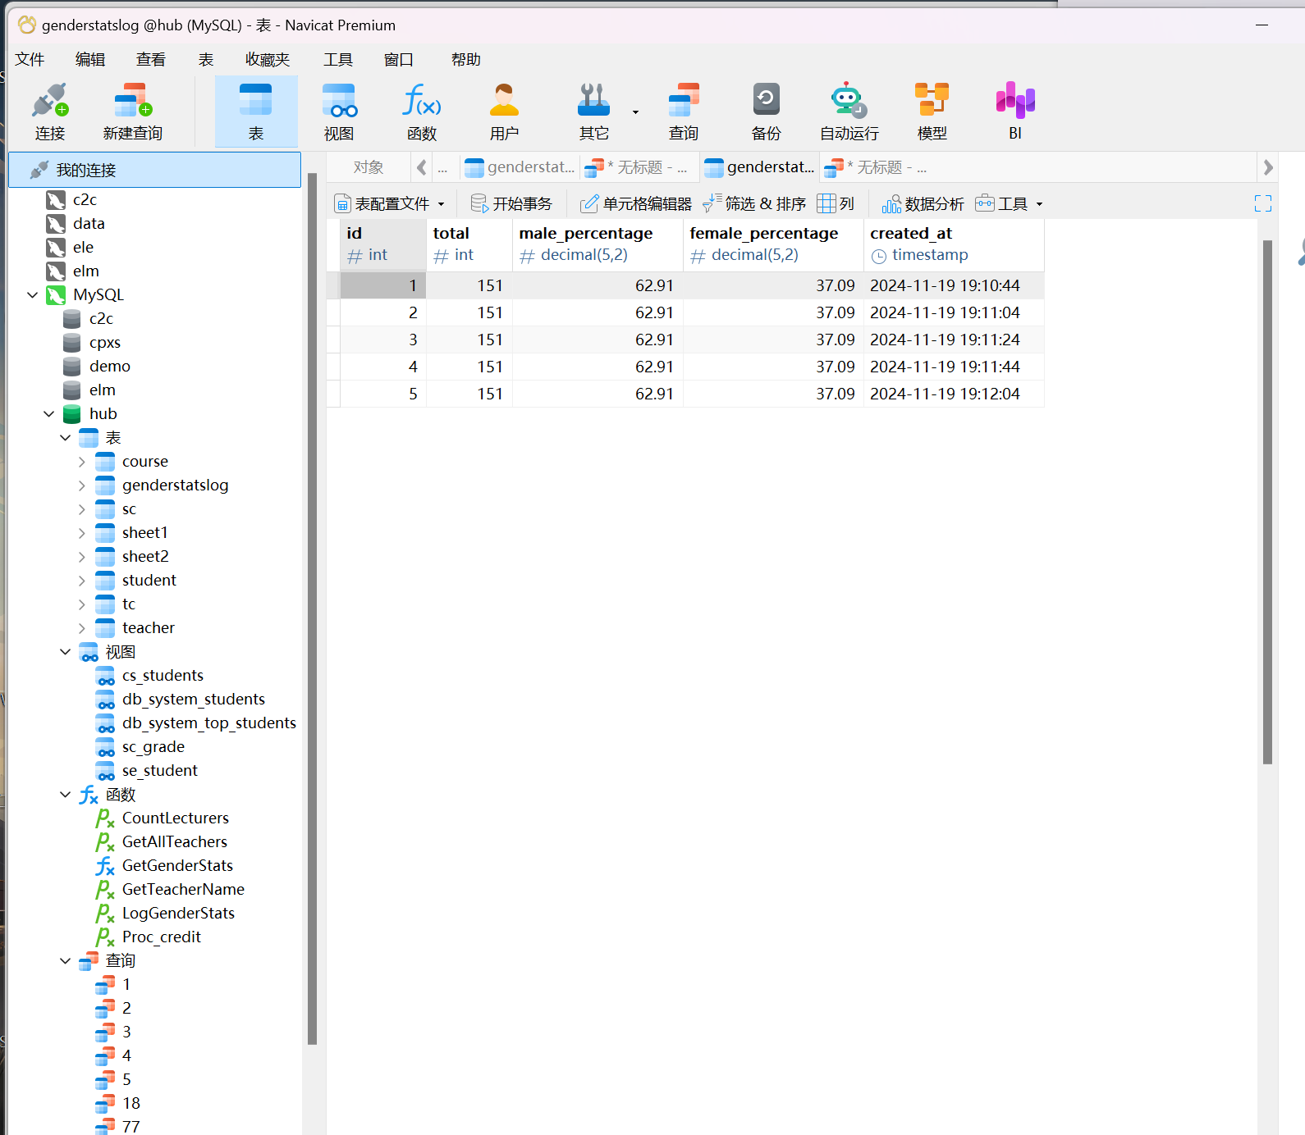

**实验总结：**

通过本次实验，我加深了对 MySQL 函数和事件机制的理解，尤其是如何利用函数实现复杂逻辑计算，以及通过事件调度器实现周期性任务。在实验过程中，我掌握了以下几个关键点：

**函数的创建与使用**：熟悉了 MySQL 函数的语法和实现，学习了如何在函数中使用变量、条件判断以及字符串拼接等功能。

**事件调度器的配置与应用**：学会了创建周期性事件，通过事件调度器让 MySQL 自动执行指定任务，同时了解了如何设置事件调度器的时间间隔和启动状态。

**SQL 查询与数据操作能力的提升**：通过编写查询语句和统计逻辑，加深了对 COUNT、GROUP BY 等聚合函数和条件查询的理解。

**实践能力与问题解决能力的提升**：在实验中解决了函数返回值、事件无法触发等问题，积累了调试 MySQL 脚本的经验。

通过本实验，不仅强化了对 MySQL 基础知识的掌握，还理解了如何将这些知识应用于实际问题，尤其是在数据统计与定时任务的场景中具有很强的实践意义。

**教师评语及成绩**：